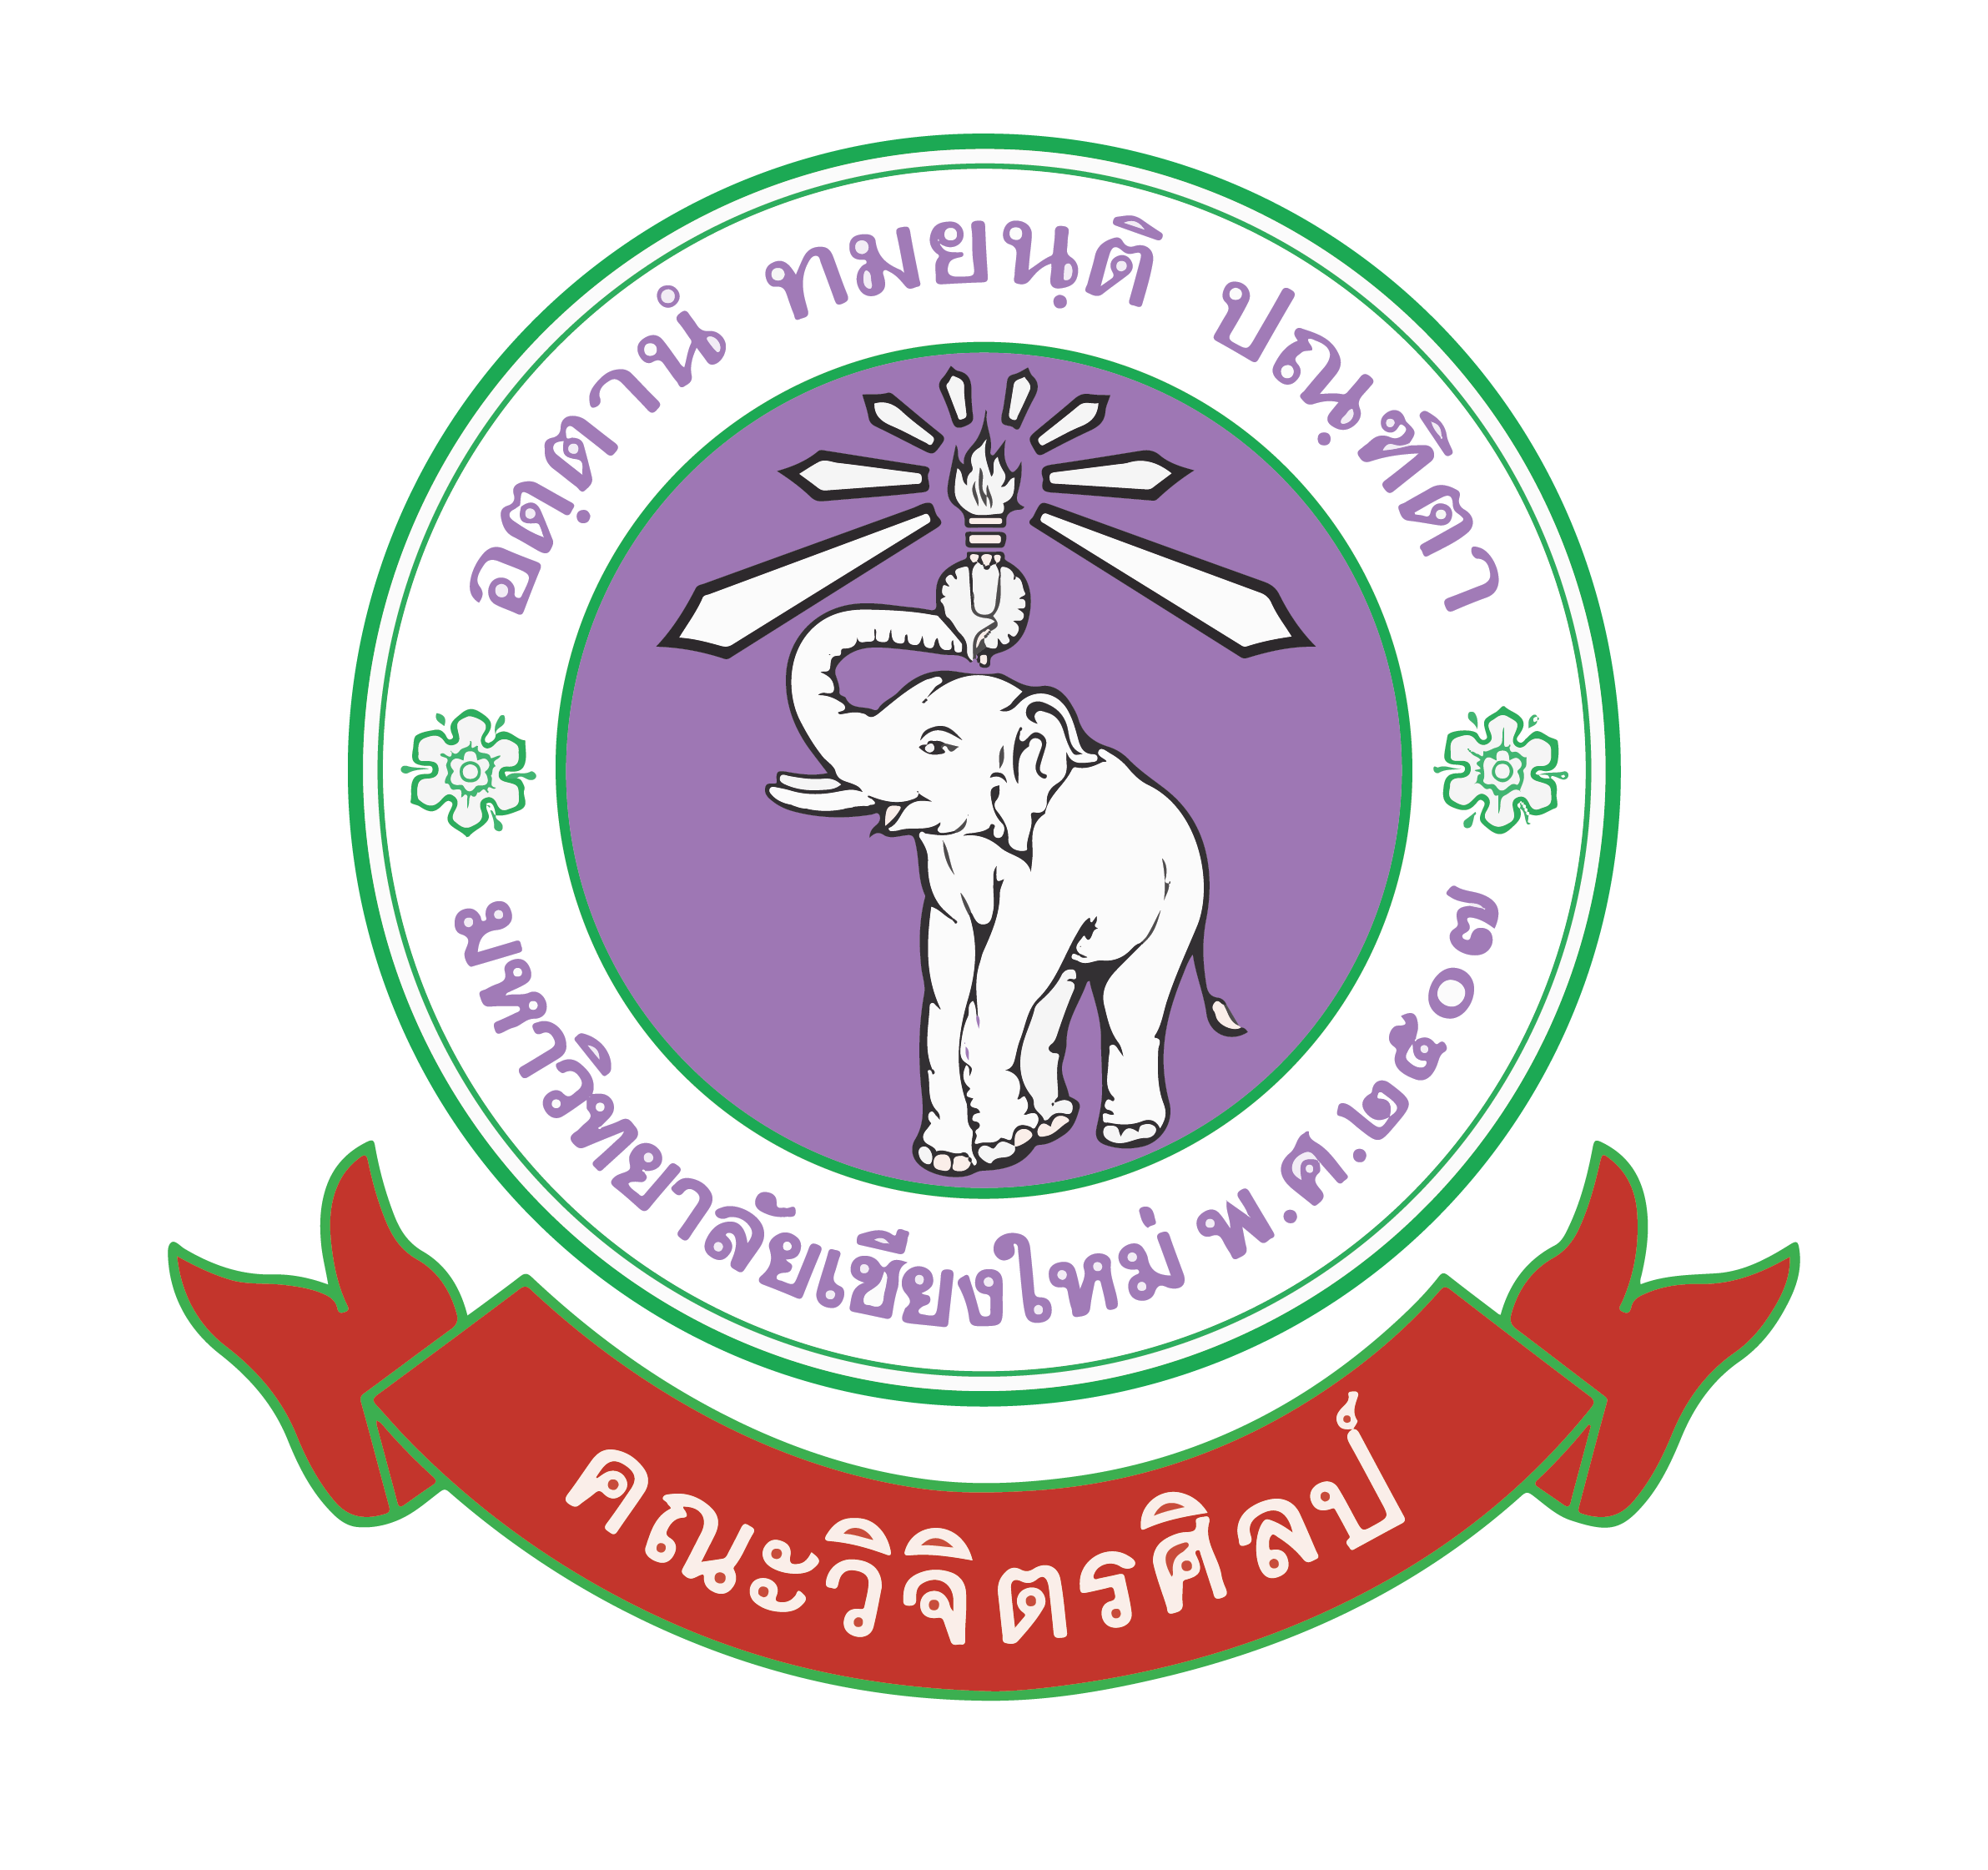

แบบฟอร์มรับรองการนำผลงานวิจัยหรืองานสร้างสรรค์ไปใช้ประโยชน์
ของคณะวิจิตรศิลป์ มหาวิทยาลัยเชียงใหม่

ข้าพเจ้า (นาย/นาง/นางสาว) ตำแหน่ง
ชื่อหน่วยงาน/บริษัทฯ/วิสาหกิจชุมชน
ดำเนินกิจการด้าน (ลักษณะการประกอบธุรกิจของกิจการ)
สถานที่ตั้ง (ระบุพื้นที่ ตำบล อำเภอ และจังหวัด)
เบอร์ติดต่อ อีเมล

มีความสนใจและประสงค์  ใช้ประโยชน์จากผลงานวิจัยหรืองานสร้างสรรค์
 ขออนุญาตใช้สิทธิในผลงาน (กรณีผลงานได้รับการจดสิทธิบัตรแล้ว)
จากโครงการวิจัย/งานสร้างสรรค์ หัวข้อ
ซึ่งเป็นโครงการของ (ชื่อหัวหน้าโครงการ)
สังกัดคณะวิจิตรศิลป์ มหาวิทยาลัยเชียงใหม่ มาใช้ประโยชน์ในองค์กร/หน่วยงาน/บริษัทฯ/วิสาหกิจชุมชน
ของข้าพเจ้าในด้านต่อไปนี้
(โปรดเลือกรูปแบบการนำไปใช้ประโยชน์อย่างน้อย 1 ข้อ)
 ด้านนโยบาย  ด้านวิชาการ
 ด้านเศรษฐกิจ  ด้านสังคม ชุมชนและพื้นที่
 ด้านสังคม/สาธารณะ
 ด้านศิลปวัฒนธรรม  ด้านอื่นๆ (ระบุ)

เพื่อ (จุดประสงค์ในการใช้งาน/การนำผลงานวิจัยไปใช้ประโยชน์)

กลุ่มเป้าหมายที่คาดว่าจะใช้ผลงาน

ข้าพเจ้าขอลงนามในหนังสือรับรองความต้องการใช้ประโยชน์ผลงานวิจัย/งานสร้างสรรค์ของคณะวิจิตรศิลป์ มหาวิทยาลัยเชียงใหม่ และยินดีที่จะมีการหารือร่วมพร้อมทำข้อตกลงกับมหาวิทยาลัยในเงื่อนไข และค่าตอบแทนในรายละเอียดต่อไป

ลงลายมือชื่อ ....................................................................
(.................................................................)
ตำแหน่ง ..........................................................................
วันที่ .........../............/..............

งานวิจัยหรืองานสร้างสรรค์ที่นำไปใช้ประโยชน์

งานวิจัยหรืองานสร้างสรรค์ หมายถึง งานวิจัย/องค์ความรู้/ต้นแบบผลิตภัณฑ์/กระบวนการ/บริการ/เทคโนโลยี/นวัตกรรมที่สร้างขึ้นหรือพัฒนา หรือปรับปรุงโดยอาศัยองค์ความรู้ของนักวิจัย สังกัดคณะวิจิตรศิลป์มหาวิทยาลัยเชียงใหม่

การนำผลงานไปใช้ประโยชน์ หมายถึง ผลงานที่คาดว่าจะเกิดผลกระทบด้านนโยบาย เศรษฐกิจ สังคม/สาธารณะ ศิลปวัฒนธรรม วิชาการ ชุมชนและพื้นที่ นำไปสู่การแก้ไขปัญหาได้อย่างเป็นรูปธรรม หรือก่อให้เกิดประโยชน์ได้จริงตามวัตถุประสงค์ และ/หรือ ได้รับการรับรองการใช้ประโยชน์จากหน่วยงานที่เกี่ยวข้อง

หน่วยงานที่เกี่ยวข้องในการรับรองการนำงานวิจัยหรืองานสร้างสรรค์ไปใช้ประโยชน์ หมายถึง หน่วยงานหรือองค์กร หรือชุมชนภายนอกมหาวิทยาลัยเชียงใหม่ ที่มีการนำงานวิจัยหรืองานสร้างสรรค์ไปใช้ก่อให้เกิดประโยชน์ โดยมีหลักฐานเชิงประจักษ์ที่ปรากฏชัดเจนถึงการนำไปใช้ประโยชน์

ประเภทของการใช้ประโยชน์จากงานวิจัยและงานสร้างสรรค์
1. ด้านนโยบาย เป็นการนำความรู้/ผลงานไปใช้ในกระบวนการกำหนดนโยบาย แผน แนวปฏิบัติ ระเบียบ มาตรการ กฎหมาย หรือใช้ประกอบการตัดสินใจเชิงนโยบาย เพื่อให้การดำเนินงานบรรลุวัตถุประสงค์ สามารถแก้ไขปัญหาและสอดคล้องกับความต้องการ โดยอาจเป็นนโยบายระดับประเทศ ภูมิภาค จังหวัด ท้องถิ่น หรือหน่วยงาน

2. ด้านเศรษฐกิจ เป็นการนำความรู้/ผลงานไปสู่การผลิตในเชิงพาณิชย์/เศรษฐกิจ เพื่อสร้างมูลค่าเพิ่มและลดต้นทุนการผลิต หรือเพิ่มประสิทธิภาพในกระบวนการผลิตสินค้าและบริการ รวมถึงการสร้างอาชีพและทางเลือกให้กับผู้ประกอบการและผู้ประกอบอาชีพ

3. ด้านสังคม/สาธารณะ เป็นการนำความรู้/ผลงานไปใช้เพื่อสร้างความรู้ความเข้าใจให้แก่สังคม/สาธารณะ ซึ่งจะนำไปสู่การเปลี่ยนวิธีคิด พฤติกรรม เพื่อเพิ่มคุณภาพชีวิตของประชาชน สร้างสังคมคุณภาพ

4. ด้านศิลปวัฒนธรรม เป็นการนำความรู้/ผลงานเพื่อสร้างจิตสำนึกที่ดีแก่ประชาชนในท้องถิ่นให้เกิดความตระหนักในการอนุรักษ์ขนบธรรมเนียมประเพณี หรือทำนุบำรุงศิลปวัฒนธรรม

5. ด้านวิชาการ เป็นการนำองค์ความรู้จากผลงานวิจัยที่ตีพิมพ์ในรูปแบบต่าง ๆ เช่น ผลงานตีพิมพ์ในวารสารระดับนานาชาติ ระดับชาติ หนังสือ ตำรา บทเรียน ไปใช้ประโยชน์ด้านวิชาการ การเรียนรู้ การเรียน การสอนในวงนักวิชาการและผู้สนใจ รวมถึงการนำผลงานวิจัยไปวิจัยต่อยอด หรือการนำไปสู่ผลิตภัณฑ์ (Product) และกระบวนการ (Process) ไปใช้ในการเสริมสร้างนวัตกรรมและเทคโนโลยี

6. ด้านชุมชนและพื้นที่ เป็นการนำกระบวนการ วิธีการ องค์ความรู้ การเปลี่ยนแปลง อันเป็นผลกระทบที่เกิดจากการวิจัยและพัฒนาชุมชน ท้องถิ่น พื้นที่ ไปใช้ให้เกิดประโยชน์การขยายผลต่อชุมชน

